SCENARIUSZ ZAJĘĆ W GRUPIE DZIECI 4 i 5 LETNICH

Temat tygodnia: „Wiosna na wsi”.
Temat zajęć: „Zwierzęta z wiejskiego podwórka – rodzice i ich dzieci”.
Prowadzący – Nauczyciele wychowania przedszkolnego w SSP w Wolanowie

Cele główne:
- wpływanie na wzmacnianie więzi rodzinnych
− poszerzanie nazewnictwa zwierząt wiejskich i ich młodych

Cele szczegółowe:
- czynne uczestnictwo we wspólnej zabawie;
- uważne oglądanie filmu edukacyjnego;
- rozwój sprawności manualnej

Kompetencje kluczowe :
Kompetencje językowe:
- posługiwanie się językiem ojczystym w mowie zrozumiałej dla dzieci i dorosłych
- realizowanie poleceń

Kompetencje matematyczne:
- dobieranie zwierząt parami (dorosły – młode)

Formy pracy:
- praca indywidualna,
Metody pracy:
- pokaz, demonstracja
- dyskusja;
- ilustracja;
- metody aktywizujące;

Środki dydaktyczne:
- Praca z książką (Karty pracy, cz. 2, s. 30, 31.), film edukacyjny pt. „Szukam mamy” , nagranie piosenki „Kaczuszki”.

Przebieg zajęć:

- Oglądanie filmu z rodzicami „Szukam mamy” – poznawanie dorosłych i młodych zwierząt wiejskich.
https://www.youtube.com/watch?v=E5bWIQo182c

- Rozmowa na temat zwierząt zauważonych na filmie.

- Praca z książką (Karty pracy, cz. 2, s. 30, 31.)

(Link do kart pracy w pdf https://cloud2n.edupage.org/cloud/ks-4l-kp-cz2.pdf?z%3AJJdeuWvBIBdovb25Y%2FunfZl1RVDi%2BLrUxHyvuDx54j%2BqyHsvVyJSXHVPqzFw%2F%2BZm )

Kończenie rysowania obrazka, kolorowanie go.
Rodzic każdorazowo wskazuje dorosłe zwierzę na karcie, dzieci je nazywają, odszukują wśród naklejek obrazek młodego zwierzęcia (też je nazywają), dziecka wskazanego dorosłego osobnika, naklejają go w pobliżu jego rodzica.

- Taniec z rodzicami przy piosence „Kaczuszki”.https://www.youtube.com/watch?v=5R-DhcdBE8U

- Układanie wspólnie z rodzicami sylwety dowolnego zwierzątka z dostępnych w domu patyczków ( np. patyczki do uszu itp.), przykład w załącznikach.

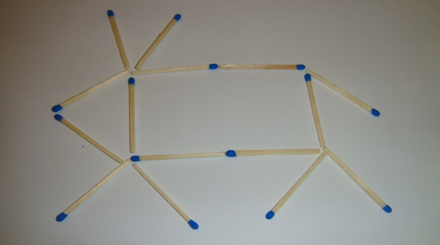
ZAŁĄCZNIKI:

